These are optional fields about your identity, leave empty if you want to remain anonymous:

Student name: Väliaho Mika

Email address (prefer your @students.oamk.fi email if you have such address):

Save the final version of this document as PDF and submit it for peer reviews via Moodle’s workshop tool before the deadline. Last course week is for peer reviews.

Some courses may have 5 weeks, and some may have 8 weeks of assignments. This is a generic learning diary template. Adapt and edit the document accordingly.

# Nämä Linux-tehtävät on arvosanaa kasvattavia extra-tehtäviä. Osa 1/3

* Find out what is the group for /bin/ls file?



* How do you change file or directory owner and group?

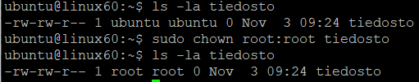

* How do you change file permissions so that file user has all rights (read, write and execute), group and others have none?

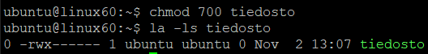

* How do you change file permissions so that file user has read and write access (no execute), group and others have read access?



* How do you change file permissions so that file user, group and others have only read and execute (no write) access?



* Describe following file permissions and ownership:  
  **drwxr-x--- 2 teemu root 4096 Jul 2 2002 webalizer**
  + Kansion omistajalla on kaikki oikeudet, groupilla on luku ja suoritusoikeudet ja otherilla ei mitään oikeuksia
  + Kansion omistaa teemu ja se kuuluu ryhmään root
* Use manual pages and look what will command “uname -a” do?
  + Komento näyttää järjestelmän perustiedot
* Use manual pages and look what will command “wc -l” do?
  + Laskee rivien määrän inputista
* Create directory “exercise1” under you home directory

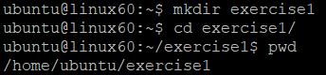

* Create empty file (length 0 bytes) “qwerty.txt” to that directory



* Change directory name “exercise1” to “exer2”?



* Change file qwerty.txt file permissions so that only you have just a read access to it and nothing else

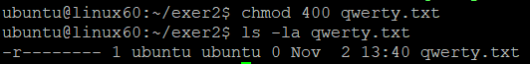

* Create symbolic link to you home directory “this_is_my_link” and make it point to the exer2-directory



* Remove files and directories which you created on this exercise.



* How can you find out your current directory location and path? How far (in directories) are you from file system root?



# Nämä Linux-tehtävät on arvosanaa kasvattavia extra-tehtäviä. Osa 2/3

* Study and explain shortly following commands and concepts:
  + zip, unzip
    - Tiedostojen ja hakemistojen pakkaukseen tarkoitettu työkalu. Tekee saman kuin tar ja gzip yhdessä.
  + tar
    - Työkalu tiedostojen ja kansioiden arkistoimiseksi yhdeksi tiedostoksi alias tarball.
  + gzip
    - Yksinkertainen työkalu tiedostojen pakkaukseen. Säilyttää tiedoston metadatan.
  + xz
    - Tiedostojen pakkaukseen
  + zcat, zgrep
  + compress
  + bzip2
    - Tiedostojen pakkaamiseen tarkoitettu työkalu joka käyttää
  + 7z
  + ldd
  + gnu gcc / gcc / g++
* Install build-essential meta package (containing development tools) to your server with: sudo apt install build-essential
* Get the source code for curses-based (“text-graphics”) worm game [nibbles-1.2.tar.gz](https://tl.oamk.fi/tietoliikenteen_sovellusprojekti/dl/nibbles-1.2.tar.gz)

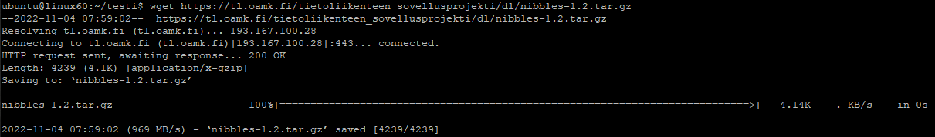

* + Unpack the source package to a some temporary directory under your home directory

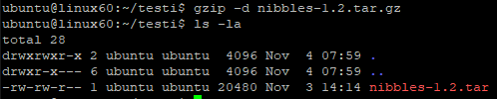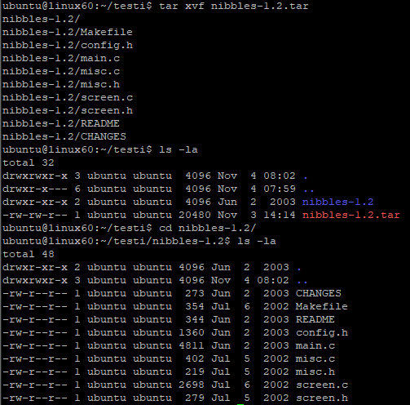

* + Compile the game and try playing it. Note: Ubuntu does not have ncursed development libraries installed by default. Use apt install to install the missing library dependencies: sudo apt install libncurses-dev

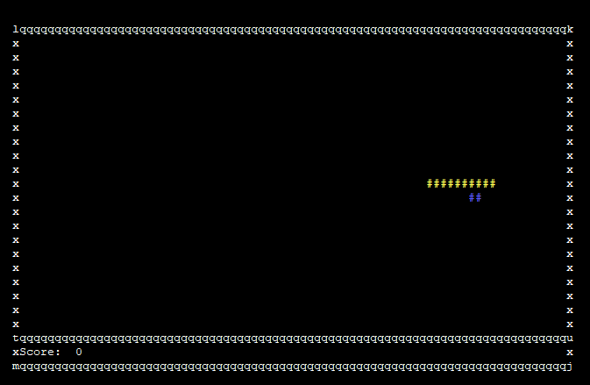

* Get the source code for another curses-based (“text-graphics”) Tetris game [nct-1.4.tar.gz](https://tl.oamk.fi/tietoliikenteen_sovellusprojekti/dl/nct-1.4.tar.gz)



* + Unpack source package to temporary directory in your home directory.



* + Use source package’s configure script to generate Makefile with installation prefix pointing to your home directory



* + Compile source code and install compiled files

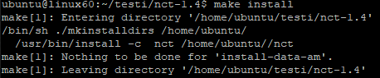

* + Test if game works

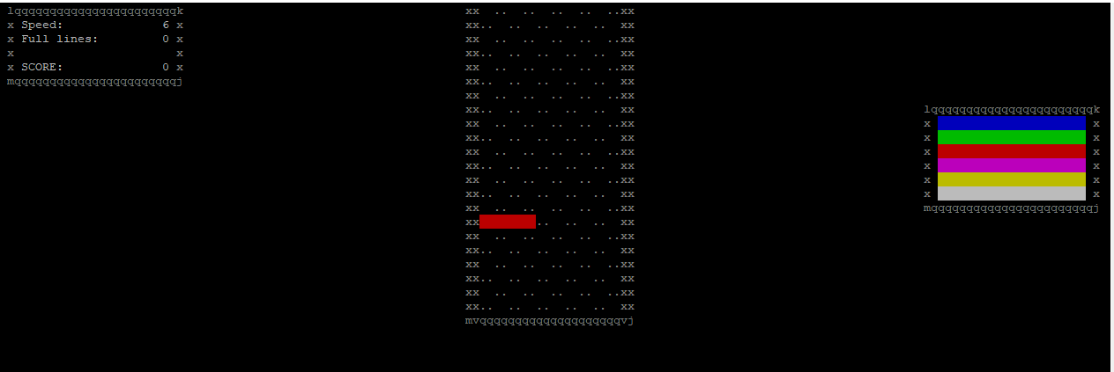

* + Remove temporary game directory



Download the file [harj_zip_paketti.zip](https://tl.oamk.fi/tietoliikenteen_sovellusprojekti/dl/harj_zip_paketti.zip). Zip-package has following hierarchy:

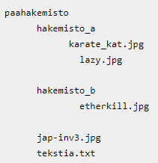

* With the ZIP file:
  + Unpack package and all subdirectories to a temporary directory in your home directory

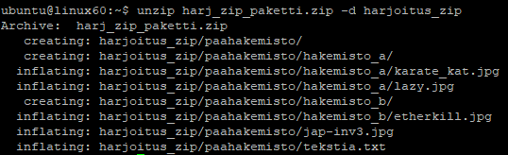

* + Create tar archive from unpacked files and directories and name it to a paketti.tar



* + List contents of the paketti.tar. If everything is correct, delete paahakemisto directory and all subdirectories under it. Delete also the harj_zip_paketti.zip file. Don’t delete the paketti.tar -file you just created.

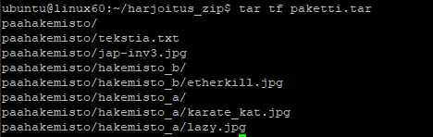

* + Unpack only the etherkill.jpg file from tar archive.



* + Compress paketti.tar archive with a gzip command.

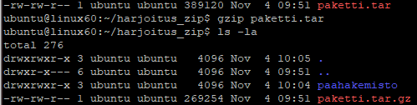

* + What is the size of paketti.tar.gz now?
    - 269254 b
  + Uncompress paketti.tar.gz and compress it again, but now with bzip2. Check the size again. Any difference?



* + - Bzipillä pakattu on 18 892 bittiä pienempi.
  + Create some gzipped tar archive and use SSH (scp) to copy it to the students.oamk.fi

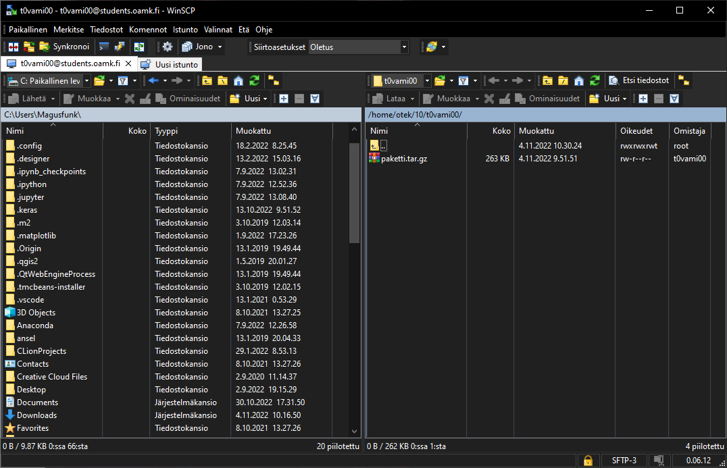

* Compile this C source code with gcc and check if it works

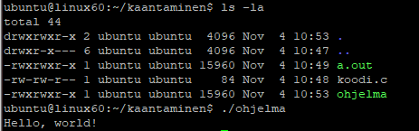

* Compile this C++ source code with g++ and test it.



* With previously compiled helloworld C++ binary:
  + What are statically linked libraries? Why would you use them?
    - Staattisesti linkitetyt kirjastot sisältyvät käännettyyn ohjelmaan. Hyvänä puolena ohjelman ajamiseksi ei tarvitse asentaa kirjastoja erikseen ja ohjelman on helposti siirreltävissä. Huonona puolena ohjelma vie enemmän tilaa ja kirjastot eivät ole helposti päivitettävissä.
  + Inspect the size of ready binary file (that compiled helloworld binary). Compile it again and use some different output filename. With g++, use now statically linked libraries (with compiler’s -static parameter). Compare the file sizes of statically and dynamically linked binaries



* + Use strace to inspect interiors (system calls) of ls command: “strace ls” and compare the output to a “strace chmod”. Check _exit -values. Why chmod returns 1 and ls returns 0?
    - Chmod vaatii parametrit suoritusta varten ja ls ei. Kun parametreja ei anneta ohjelma palauttaa 1. Alla oleva komento palauttaa 0.



* + Why and when Unix administrators and programmers use system call tracing programs and debuggers such as gdb and strace?
    - Kyseisillä työkaluilla nähdään ohjelman ja järjestelmän väliset kutsut ja mitä eri signaaleja ohjelma käyttää ja lähettää. Lisäksi nähdään mitä eri kirjastoja tai tiedostoja ohjelma vaatii suoritusta varten.
* Solve these service management tasks (Note: most tasks will require root access):
  + Check what network adapters your Linux host/server has with command: ip addr or ifconfig (ifconfig is not necessary installed by default)

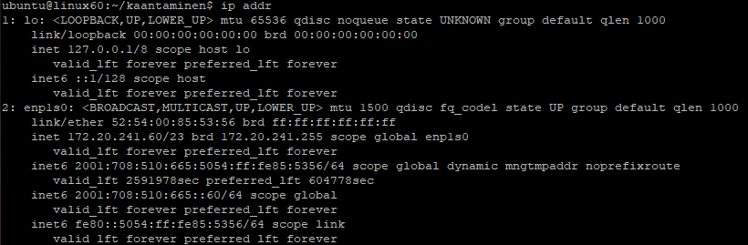

* + Listen inbound ICMP traffic in your server with tcpdump command line protocol analyzer and test if you can see the traffic when you ping your server: tcpdump -n -i YOUR_NETWORK_ADAPTER_NAME_HERE icmp
  + Install apache web server with apt install apache2 and test that you can access your server with a web browser

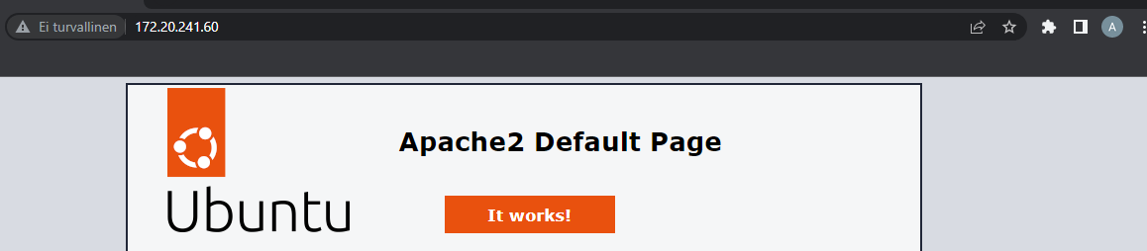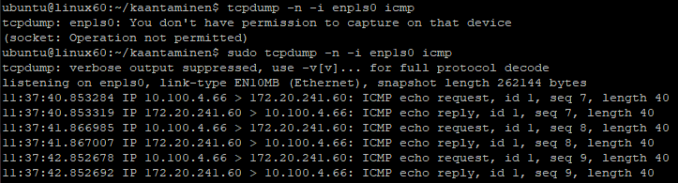

* + Listen TCP/80 (web) traffic in your server with tcpdump and test if you can see the inbound TCP SYN segments after you try to access your server with a web browser: tcpdump -n -i YOUR_NETWORK_ADAPTER_NAME_HERE tcp port 80

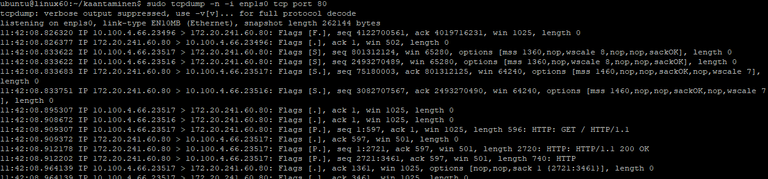

* + Study what is runlevel?
    - Seitsemän eri tilaa jossa unix järjestelmä voi olla. Tila vaihdetaan käynnistyksen yhteydessä ja eri tiloissa on eri asetukset esim. tilassa 2 ei ole verkkoyhteydet käytössä. Tämä on hyödyllistä siinä vaiheessa jos kone ei käynnisty ja vika on asetuksissa, voidaan tilaa vaihtamalla päästä selvittämään ongelmaa.
  + Study what is systemd?
    - Systemd on kokoelma Linux järjestelmän ohjelmia, jotka muodostavat koko Linux järjestelmän perustan. Se käynnistetään ensimmäisenä ja hoitaa tästä eteenpäin lopun järjestelmän käynnistyksen. Se on vastuussa palveluiden hallinnasta, lokituksesta, prosessien käynnistämisestä jne.
  + Check and study what are the files in /etc/init.d/ directory?
    - Sisältää kokoelman skriptejä eri palveluita varten. Järjestelmän käynnistyessä ensimmäisenä käynnistetään init-prosessi ja tämän prosessin kautta käynnistetään muut palvelut/prosessit ja tämä init-prosessi käyttää init.d kansion skriptejä.
* Test these service management commands with your web server and use web browser to verify the operation whether the server is running or not:

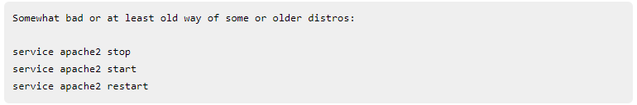

* Test these service management commands with your web server and use web browser to verify the operation whether the server is running or not:

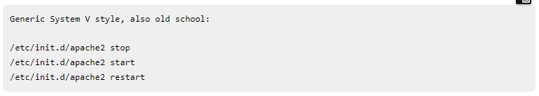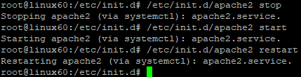

* Test these service management commands with your web server and use web browser to verify the operation whether the server is running or not. Try and explain:

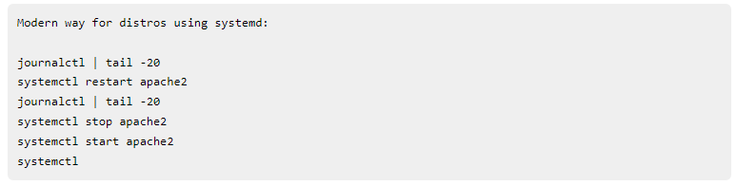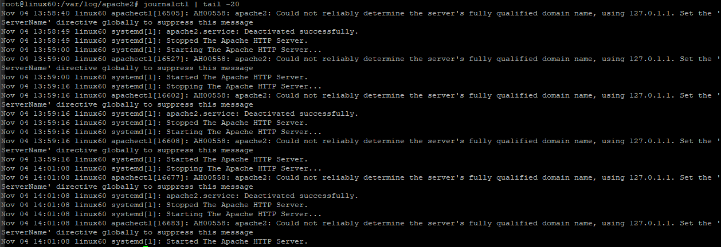

* + Journalctl | tail -20 näyttää viimeiset 20 riviä systemd:n lokitiedostoista. Täältä voidaan nähdä kuinka edellä tehdyt harjoitukset käynnistivät ja pysäyttivät apache2 palvelun.
* Check Apache access.log file contents in /var/log/apache2/ directory. Can you find your connections to the web server?|

